- 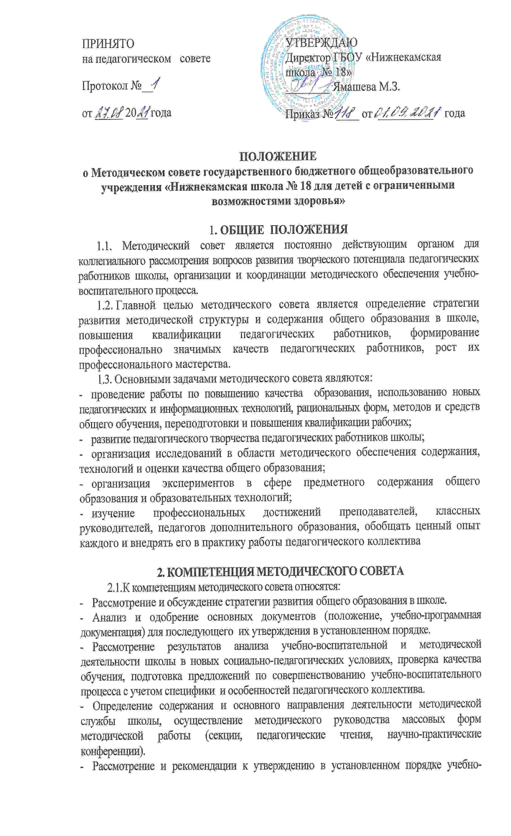программной документации, учебной и методической литературы, разработанной в школе.
- Рассмотрение и рекомендации к использованию передового педагогического опыта педагогических работников школы по вопросам улучшения качества обучения.
- Руководство и контроль над работой методического кабинета, библиотеки школы.
- Принятие участия в аттестации педагогических кадров школы и его руководителей.
3. СОСТАВ МЕТОДИЧЕСКОГО СОВЕТА
3.1. В состав методического совета входят председатели методических объединений, заместитель директора школы по учебной работе, заместитель директора школы по воспитательной работе, педагог – психолог.
3.2. При методическом совете организуется работа методических объединений. Руководители предметных МО утверждаются на первом заседании совета.
3.3. Решения методического совета, принятые в пределах его компетенции, обязательны для всех членов педагогического коллектива.
3.4. Численность методический совета, нормы представительства и его персональный состав утверждаются приказом директора с учетом конкретных условий.
3.5. Руководителем методический совета назначается заместитель директора, курирует работу директор школы.
3.6. Заседания методического совета проводятся согласно годовому плану работы методической службы школы. На заседания могут приглашаться лица, участие которых необходимо при решении конкретных вопросов.

4. ОРГАНИЗАЦИЯ ДЕЯТЕЛЬНОСТИ МЕТОДИЧЕСКОГО СОВЕТА
4.1. Работа методического совета осуществляется в соответствии с планом, который составляется на диагностической основе изучения деятельности школы и задач, стоящих перед системой общего образования на текущий период с учетом перспективы. В разработке плана принимают участие все его члены.
4.2. План работы методического совета рассматривается и утверждается на заседании совета. Заседания проводятся согласно плану, но не реже 3х раз в год. Методический совет принимает решения простым открытым голосованием. Решения фиксируются в протоколах.
4.3. Методический совет правомочен принимать решения, если за него голосовало не менее 50% членов совета, участвующих в голосовании.

- ДЕЛОПРОИЗВОДСТВО МЕТОДИЧЕСКОГО СОВЕТА
  - На заседании методического совета ведется протокол. Протокол подписывается председателем и секретарем совета.
  - В протоколе фиксируются:
- дата проведения;
- количественное присутствие (отсутствие) членов совета;
- повестка дня;
- ход обсуждения вопросов;
- предложения, рекомендации и замечания членов совета;
- решение.

Положение принимается на неопределенный срок

